 | Комитет по образованию
Санкт-Петербургское государственное автономное
профессиональное образовательное учреждение
«Колледж туризма и прикладных технологий»
(Колледж туризма и прикладных технологий Санкт-Петербурга)

УТВЕРЖДАЮ
Зав. отделением прикладных программ и цифровых технологий
____________ Токарь И.А.
«30» августа 2024 г.

КОМПЛЕКТ
ОЦЕНОЧНЫХ МАТЕРИАЛОВ ПО УЧЕБНОЙ ДИСЦИПЛИНЕ

ЕН.01 ЭЛЕМЕНТЫ ВЫСШЕЙ МАТЕМАТИКИ
Основной профессиональной образовательной программы по специальности

09.02.07 Информационные системы и программирование (квалификация – программист)

Разработчик  (ФИО) | Должность | Подпись | Дата
Васильев М.А. | преподаватель |  | 30.08.2024
Радченко Н.А. | преподаватель |  | 30.08.2024

СОДЕРЖАНИЕ

№ п/п | Наименование раздела | стр.
 | Паспорт комплекта оценочных материалов. Общие положения. | 3
 | Результаты освоения УД, подлежащие проверке | 4
 | Варианты оценочных материалов по текущему контролю | 6
 | Варианты оценочных материалов по промежуточному контролю по УД | 27
 | Перечень используемых материалов. Оборудования и информационных источников | 30

Паспорт комплекта оценочных материалов

- Область применения оценочных материалов
- Оценочные материалы предназначены для контроля и оценки образовательных достижений обучающихся, освоивших программу учебной дисциплины ЕН 01 Элементы высшей математики
Контрольные оценочные средства включают контрольные оценочные материалы для проведения текущего контроля и промежуточной аттестации в форме комплексного дифференцированного зачета
Оценочные материалы разработаны в соответствии: ФГОС СПО по специальности СПО 09.02.07 Информационные системы и программирование (квалификация: программист);
Примерной основной образовательной программой по специальности СПО 09.02.07 Информационные системы и программирование, утвержденной _приказом ФГБОУ ДПО ИРПО № П-24 от 02.02.2022;
Рабочей программой РП УД ЕН СМК 7.2.1-01-23;
Положением о проведении текущего контроля успеваемости и промежуточной аттестации студентов колледжа, осваивающих основные профессиональные образовательные программы СПО.

Требования к результатам освоения учебной дисциплины в соответствии с ФГОС СПО:
Обучающийся должен знать:
З.1. Основы математического анализа, линейной алгебры и аналитической геометрии.
З.2. Основы дифференциального и интегрального исчисления функции одной и нескольких переменных.
З.3. Основы теории комплексных чисел.
Обучающийся должен уметь:
У.1. Выполнять операции над матрицами и решать системы линейных уравнений.
У.2. Решать задачи, используя уравнения прямых и кривых второго порядка на плоскости.
У.3. Применять методы дифференциального и интегрального исчисления функции одной и нескольких переменных.
У.4. Решать дифференциальные уравнения.
У.5. Пользоваться понятиями теории комплексных чисел.
Формируемые ОК:
ОК 01 Выбирать способы решения задач профессиональной деятельности применительно к различным контекстам
ОК 02 Использовать современные средства поиска, анализа и интерпретации информации и информационные технологии для выполнения задач профессиональной деятельности
ОК 05 Осуществлять устную и письменную коммуникацию на государственном языке Российской Федерации с учетом особенностей социального и культурного контекста

- ОБЩИЕ ПОЛОЖЕНИЯ

Оценочные материалы предназначены для контроля и оценки образовательных достижений обучающихся, освоивших программу УД «Элементы высшей математики».
Оценочные материалы включают контрольные материалы для проведения текущего контроля и промежуточной аттестации в форме дифференцированного зачета.
Оценочные материалы разработаны в соответствии с:
Положением о порядке разработки, согласования и утверждения основных профессиональных образовательных программ среднего профессионального образования в Колледже туризма Санкт-Петербурга по специальности 09.02.07 Информационные системы и программирование;
Положением о проведении текущего контроля успеваемости и промежуточной аттестации студентов колледжа, осваивающих основные профессиональные образовательные программы СПО;
Положением об оценочных материалах и порядке их разработки по программам среднего профессионального образования;
на основании рабочей программы учебной дисциплины ЕН.01 Элементы высшей математики.

- РАСПРЕДЕЛЕНИЕ РЕЗУЛЬТАТОВ ОБУЧЕНИЯ ПО ВИДАМ КОНТРОЛЯ

Результаты обучения: знания, умения и общие компетенции | Форма текущего контроля |  | Форма промежуточной аттестации
 | Практические занятия | Др.формы | Диф.зачет/ зачет/экзамен | Защита портфолио | Др.формы
1 | 3
Уметь:  У.5  ОК1,2,5 | ПР 1
У.3  ОК1,2,5 | ПР 2-ПР 10
У.4  ОК1,2,5 | ПР 13-ПР 14
У.1  ОК1,2,5 | ПР 15-ПР 18
У.2  ОК1,2,5 | ПР 19-ПР 20
Знать:  З.3  ОК1,2,5 | ПР 1
З.2  ОК1,2,5 | ПР 2-ПР 10  ПР 13-ПР 14
З.1  ОК1,2,5 | ПР 15-ПР 20
Аттестация усвоенных знаний и освоенных умений |  |  | Комплексный диф.зачет (с УД «Теория вероятностей и математическая статистика»)

- ВАРИАНТЫ ОЦЕНОЧНЫХ СРЕДСТВ.
  - Варианты оценочных материалов текущего контроля

Практическая работа №1 «Основы теории комплексных чисел»

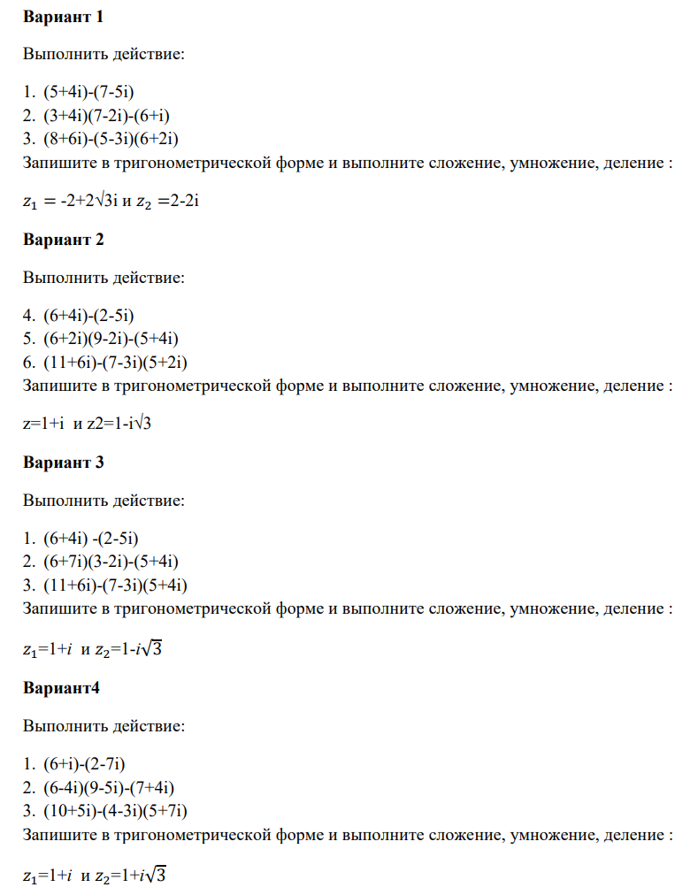

Критерии оценки: оценка «5», если выполнены все задания, решение оформлено в соответствии с требованиями к оформлению, допускается 1 ошибка;
оценка «4», если выполнены все задания, решение оформлено в соответствии с требованиями к оформлению, допускается не более 4 ошибок;

оценка «3», если выполнено более половины заданий, решение оформлено в соответствии с требованиями к оформлению; оценка «2», если выполнено менее половины заданий.

Практическая работа №2 «Теория пределов»

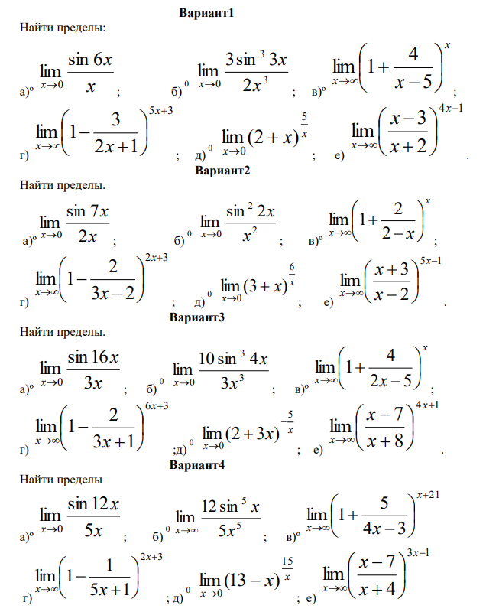

Критерии оценки:
оценка «5», если выполнены все задания, решение оформлено в соответствии с требованиями к оформлению, допускается 1 ошибка;
оценка «4», если выполнены все задания, решение оформлено в соответствии с требованиями к оформлению, допускается не более 4 ошибок;
оценка «3», если выполнено более половины заданий, решение оформлено в соответствии с требованиями к оформлению;
оценка «2», если выполнено менее половины заданий.

Практическая работа №3 «Вычисление производных»
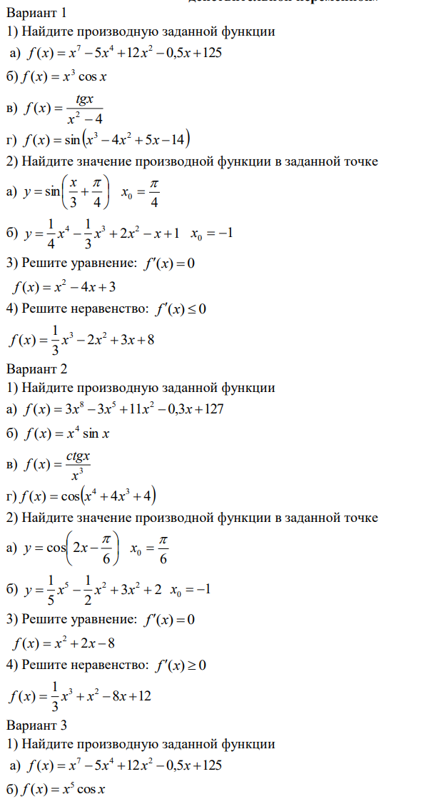

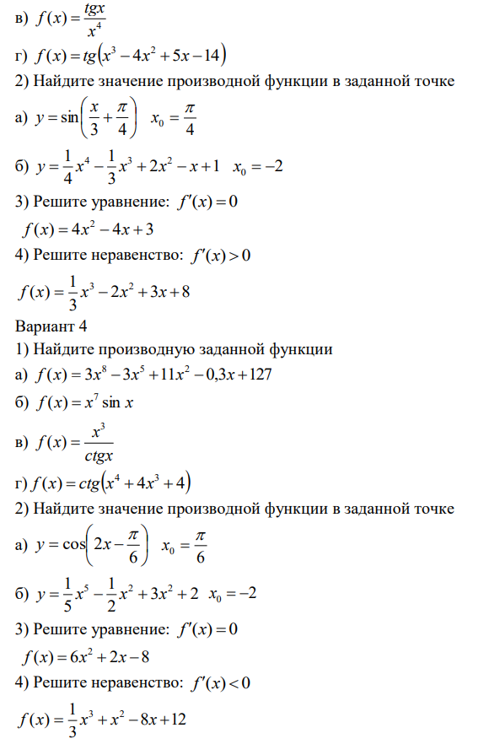

Критерии оценки:
оценка «5», если выполнены все задания, решение оформлено в соответствии с требованиями к оформлению, допускается 1 ошибка;
оценка «4», если выполнены все задания, решение оформлено в соответствии с требованиями к оформлению, допускается не более 4 ошибок;
оценка «3», если выполнено более половины заданий, решение оформлено в соответствии с требованиями к оформлению;
оценка «2», если выполнено менее половины заданий.

Практическая работа №4 «Полное исследование функций. Построение графиков»

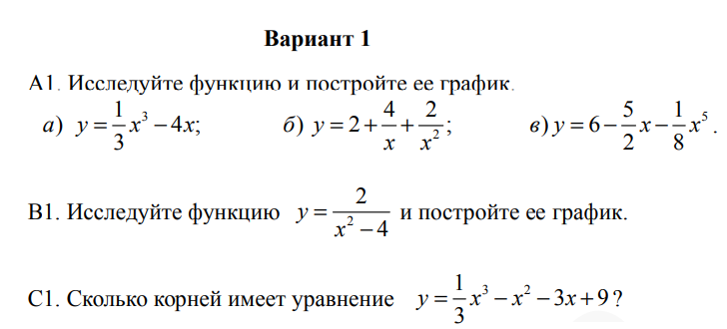
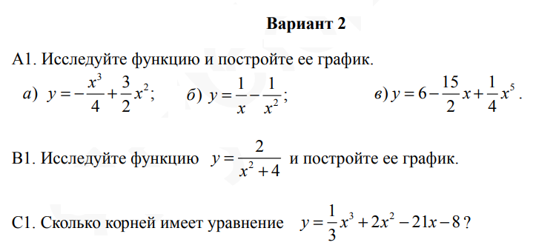

Критерии оценки:
оценка «5», если выполнены все задания, решение оформлено в соответствии с требованиями к оформлению, допускается 1 ошибка;
оценка «4», если выполнены все задания, решение оформлено в соответствии с требованиями к оформлению, допускается не более 4 ошибок;
оценка «3», если выполнено более половины заданий, решение оформлено в соответствии с требованиями к оформлению;
оценка «2», если выполнено менее половины заданий.

Практическая работа №5 «Метод замены переменных»
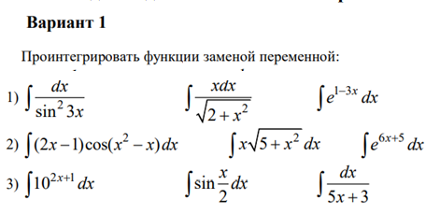

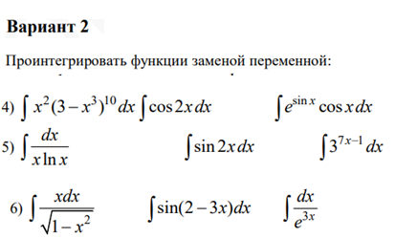

Критерии оценки:

оценка «5», если выполнены все задания, решение оформлено в соответствии с требованиями к оформлению, допускается 1 ошибка;
оценка «4», если выполнены все задания, решение оформлено в соответствии с требованиями к оформлению, допускается не более 4 ошибок;
оценка «3», если выполнено более половины заданий, решение оформлено в соответствии с требованиями к оформлению;
оценка «2», если выполнено менее половины заданий.

Практическая работа №5 «Метод интегрирования по частям

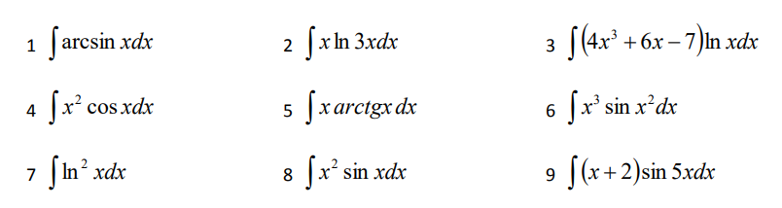

Критерии оценки:

оценка «5», если выполнены все задания, решение оформлено в соответствии с требованиями к оформлению, допускается 1 ошибка;
оценка «4», если выполнены все задания, решение оформлено в соответствии с требованиями к оформлению, допускается не более 4 ошибок;
оценка «3», если выполнено более половины заданий, решение оформлено в соответствии с требованиями к оформлению;
оценка «2», если выполнено менее половины заданий.

Практическая работа №6 «Интегральное исчисление, решение интегралов, вычисление интегралов»
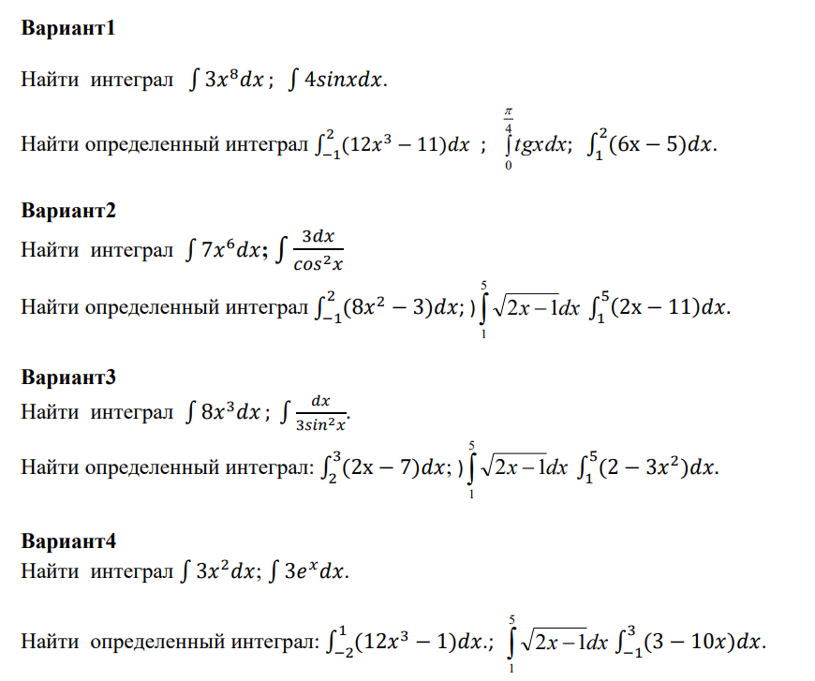

Критерии оценки:
оценка «5», если выполнены все задания, решение оформлено в соответствии с требованиями к оформлению, допускается 1 ошибка;
оценка «4», если выполнены все задания, решение оформлено в соответствии с требованиями к оформлению, допускается не более 4 ошибок;
оценка «3», если выполнено более половины заданий, решение оформлено в соответствии с требованиями к оформлению;
оценка «2», если выполнено менее половины заданий.

Практическая работа №7 «Частные производные. Производные высших порядков»

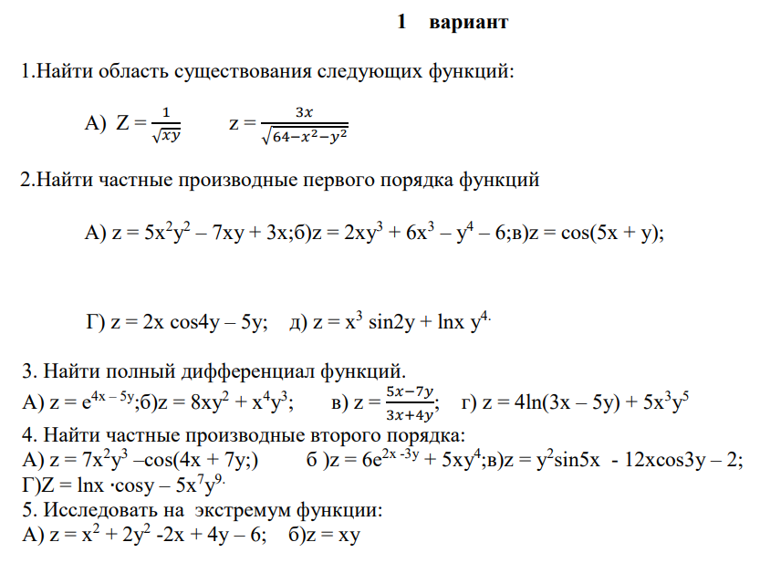
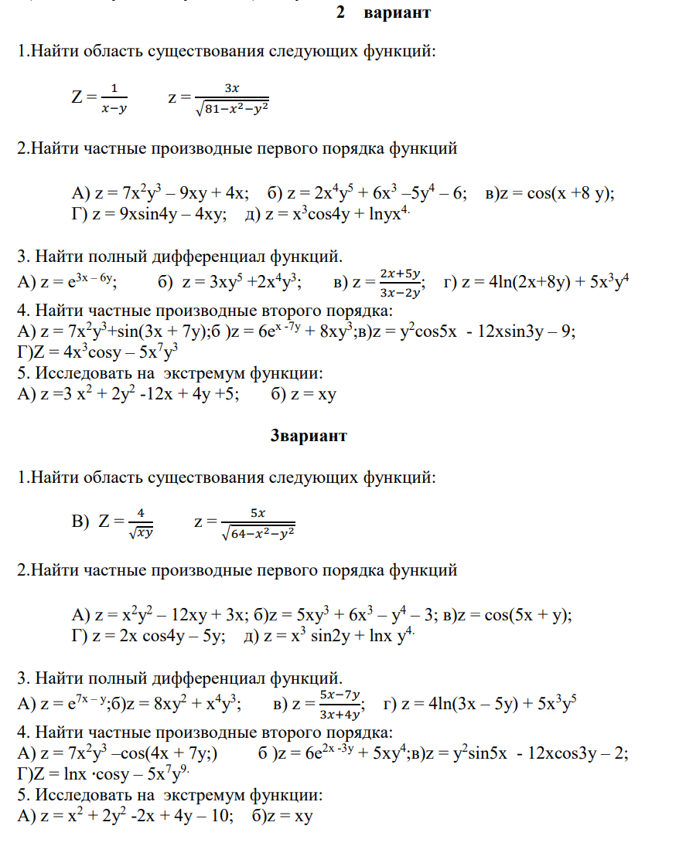
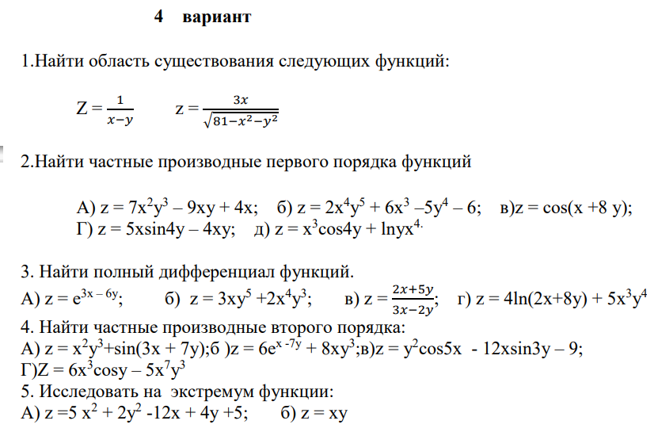

Критерии оценки:
оценка «5», если выполнены все задания, решение оформлено в соответствии с требованиями к оформлению, допускается 1 ошибка;
оценка «4», если выполнены все задания, решение оформлено в соответствии с требованиями к оформлению, допускается не более 4 ошибок;
оценка «3», если выполнено более половины заданий, решение оформлено в соответствии с требованиями к оформлению;
оценка «2», если выполнено менее половины заданий.
Практическая работа №9- Практическая работа №10 «Нахождение двойных интегралов. Изменение порядка интегрирования»
Вариант 1
- Записать двойными интегралами и вычислить площади, ограниченные линиями: xу=4, у=х; х=4
- Вычислить объем тела, ограниченного поверхностями x=0, у=0, х+у+z=1, z=0
Вариант 2
- Записать двойными интегралами и вычислить площади, ограниченные линиями: xу=6, у=х; х=2
- Вычислить объем тела, ограниченного поверхностями x=0, у=0, х+у+z=1, z=0
Вариант 3
- Записать двойными интегралами и вычислить площади, ограниченные линиями: xу=4, у=х; х=2
- Вычислить объем тела, ограниченного поверхностями x=0, у=0, х+у+z=1, z=0
Вариант 4
- Записать двойными интегралами и вычислить площади, ограниченные линиями: xу=6, у=х; х=3
- Вычислить объем тела, ограниченного поверхностями x=0, у=0, х+у+z=1, z=0

Критерии оценки:
оценка «5», если выполнены все задания, решение оформлено в соответствии с требованиями к оформлению, допускается 1 ошибка;
оценка «4», если выполнены все задания, решение оформлено в соответствии с требованиями к оформлению, допускается не более 4 ошибок;
оценка «3», если выполнено более половины заданий, решение оформлено в соответствии с требованиями к оформлению;
оценка «2», если выполнено менее половины заданий.

Практическая работа №11-12 «Исследование сходимости знакоположительных рядов. Исследование сходимости знакочередующихся рядов.»

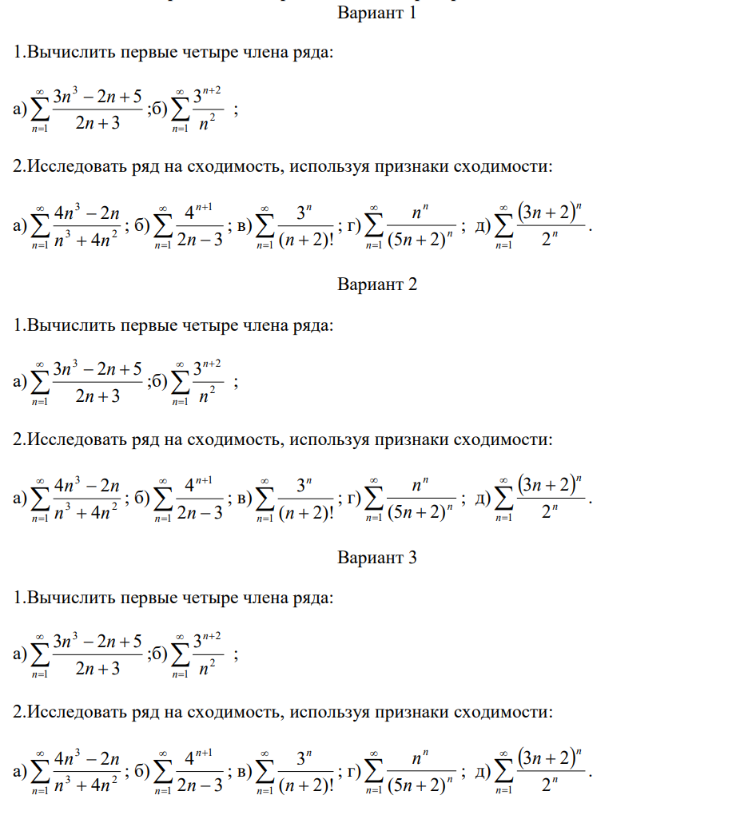

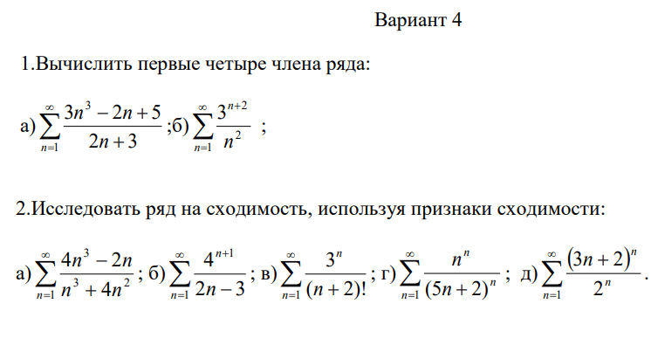

Критерии оценки:
оценка «5», если выполнены все задания, решение оформлено в соответствии с требованиями к оформлению, допускается 1 ошибка;
оценка «4», если выполнены все задания, решение оформлено в соответствии с требованиями к оформлению, допускается не более 4 ошибок;
оценка «3», если выполнено более половины заданий, решение оформлено в соответствии с требованиями к оформлению;
оценка «2», если выполнено менее половины заданий.

Практическая работа №13-14 «Решение диф.уравнений. Однородные дифференциальные уравнения»

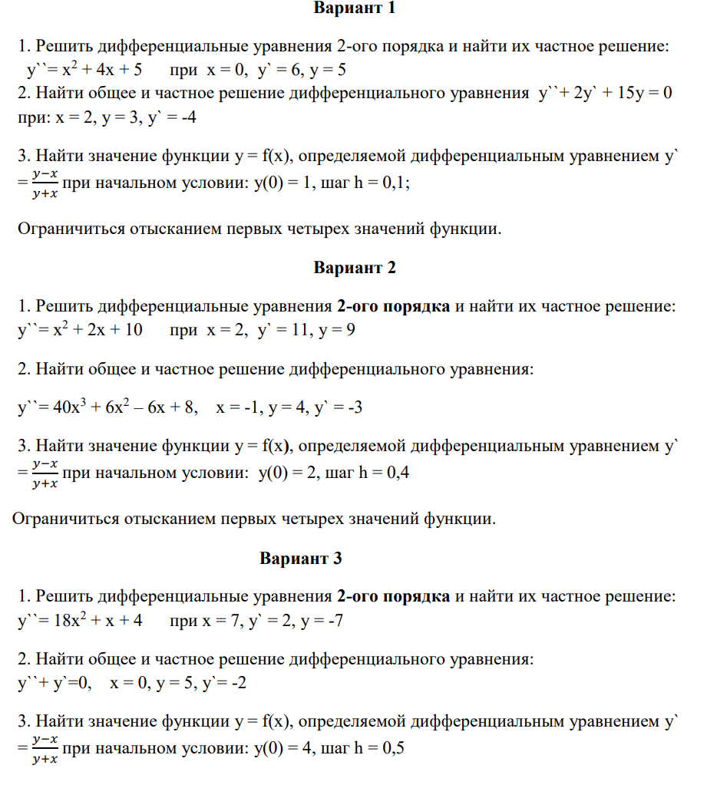

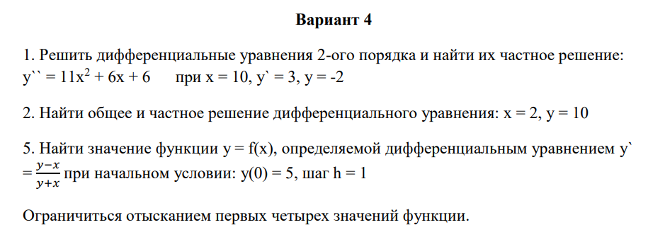

Критерии оценки:
оценка «5», если выполнены все задания, решение оформлено в соответствии с требованиями к оформлению, допускается 1 ошибка;
оценка «4», если выполнены все задания, решение оформлено в соответствии с требованиями к оформлению, допускается не более 4 ошибок;
оценка «3», если выполнено более половины заданий, решение оформлено в соответствии с требованиями к оформлению;
оценка «2», если выполнено менее половины заданий.

Практическая работа №15 «Решение задач по линейной алгебре»

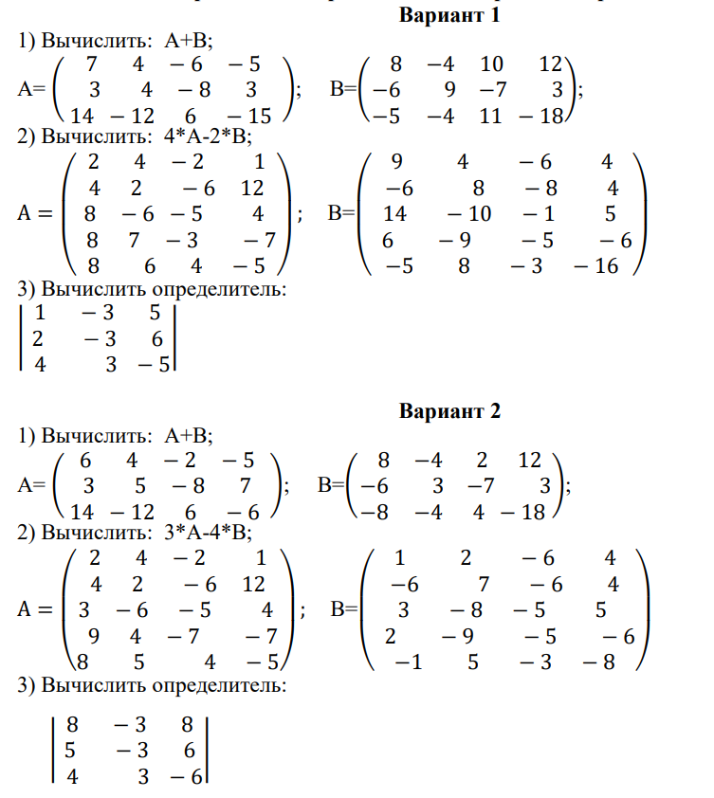

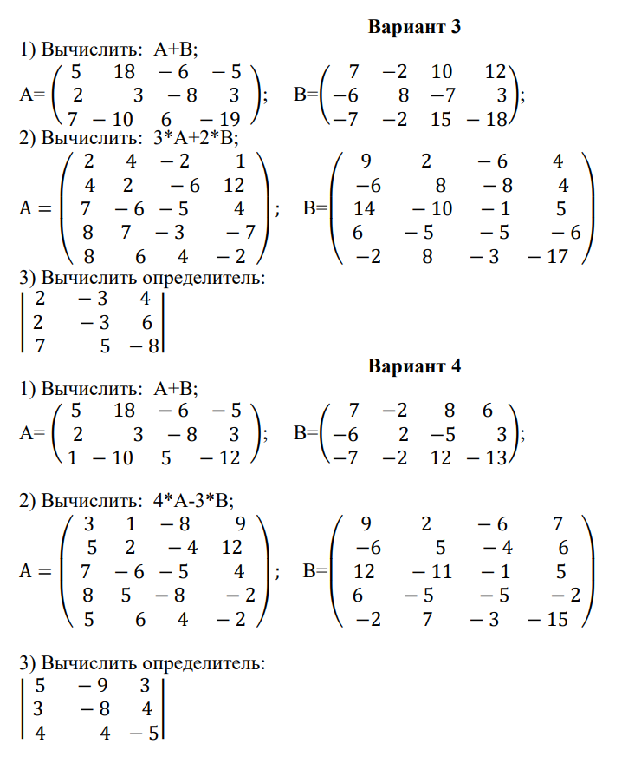

Критерии оценки:
оценка «5», если выполнены все задания, решение оформлено в соответствии с требованиями к оформлению, допускается 1 ошибка;
оценка «4», если выполнены все задания, решение оформлено в соответствии с требованиями к оформлению, допускается не более 4 ошибок;
оценка «3», если выполнено более половины заданий, решение оформлено в соответствии с требованиями к оформлению;
оценка «2», если выполнено менее половины заданий.

Практическая работа №16 «Решение СЛАУ матричным методом»

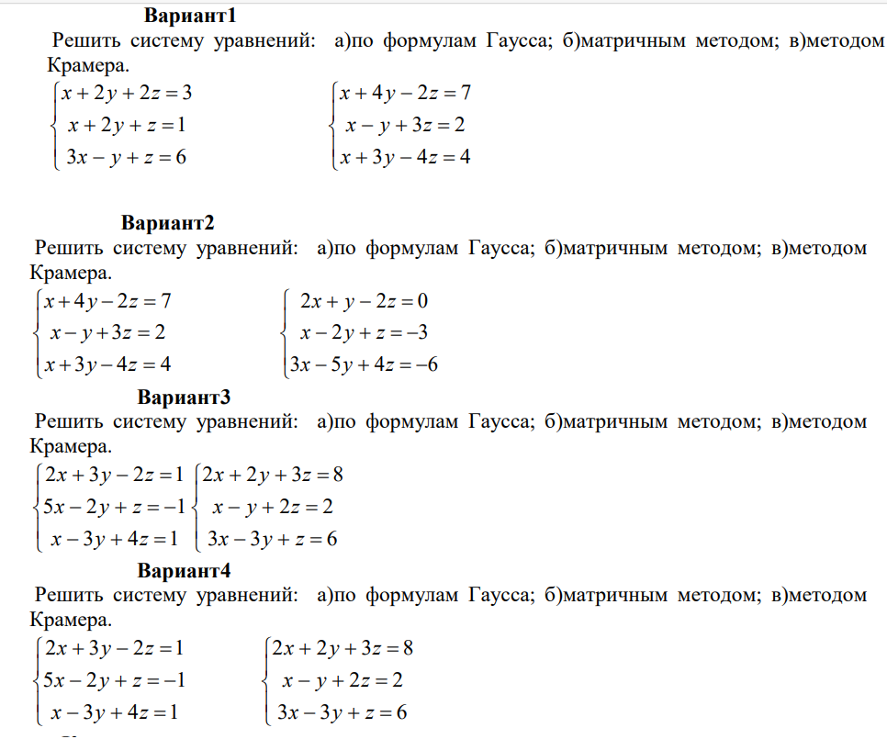

Критерии оценки:
оценка «5», если выполнены все задания, решение оформлено в соответствии с требованиями к оформлению, допускается 1 ошибка;
оценка «4», если выполнены все задания, решение оформлено в соответствии с требованиями к оформлению, допускается не более 4 ошибок;
оценка «3», если выполнено более половины заданий, решение оформлено в соответствии с требованиями к оформлению;
оценка «2», если выполнено менее половины заданий.

Практическая работа №17 «Вычисление скалярного, смешанного, векторного произведения векторов»

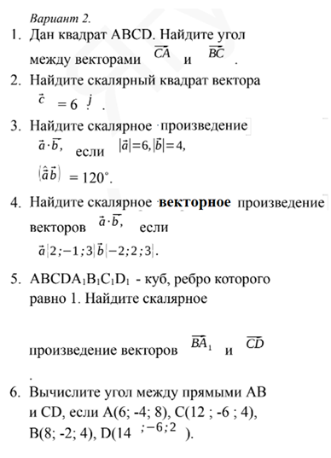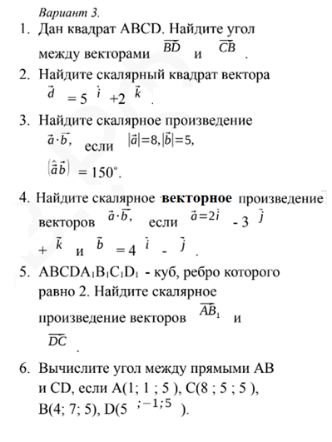

Критерии оценки:
оценка «5», если выполнены все задания, решение оформлено в соответствии с требованиями к оформлению, допускается 1 ошибка;
оценка «4», если выполнены все задания, решение оформлено в соответствии с требованиями к оформлению, допускается не более 4 ошибок;
оценка «3», если выполнено более половины заданий, решение оформлено в соответствии с требованиями к оформлению;
оценка «2», если выполнено менее половины заданий.

Практическая работа №18 «Приложения скалярного, смешанного, векторного произведения векторов»
Вариант№1
Дана пирамида с вершинами в точках А1(-2;0;-4), А2(-1;7;1), А3(4;-8;-4), А4(1;-4;6). Найти:
- длину ребра А2А3;
- косинус угла между ребрами А1А2 и А1А4;
- площадь грани А1А2А3
- объем пирамиды.

Самостоятельная работа «Приложения скалярного, векторного и смешанного произведения векторов».
Вариант№2
Дана пирамида с вершинами в точках А1(1;2;0), А2(3;0;-3), А3(5;2;6), А4(8;4;-9). Найти:
- длину ребра А2А3;
- угол между ребрами А1А2 и А1А4;
- площадь грани А1А4А3
- объем пирамиды.

Вариант№3
Дана пирамида с вершинами в точках А1(7;2;4), А2(7;-1;-2), А3(3;3;1), А4(-4;2;1). Найти:
- длину ребра А1А4;
- угол между ребрами А2А1 и А2А3;
- площадь грани А1А2А4
- объем пирамиды.

Критерии оценки:
оценка «5», если выполнены все задания, решение оформлено в соответствии с требованиями к оформлению, допускается 1 ошибка;
оценка «4», если выполнены все задания, решение оформлено в соответствии с требованиями к оформлению, допускается не более 4 ошибок;
оценка «3», если выполнено более половины заданий, решение оформлено в соответствии с требованиями к оформлению;
оценка «2», если выполнено менее половины заданий.

Практическая работа №19-20 «Уравнение окружности, эллипса, гиперболы и параболы на плоскости. Решение задач по аналитической геометрии

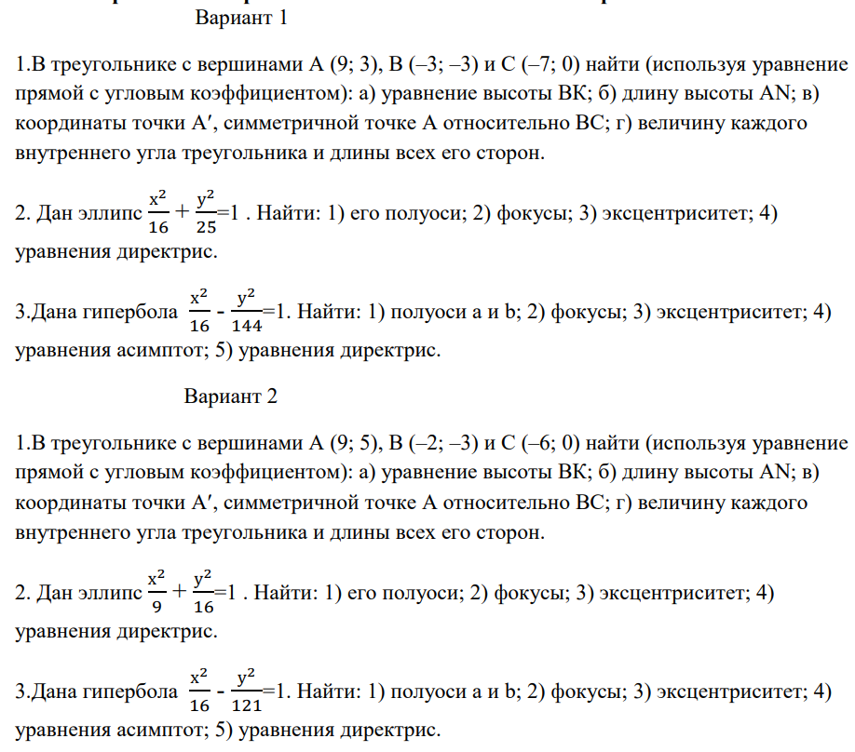

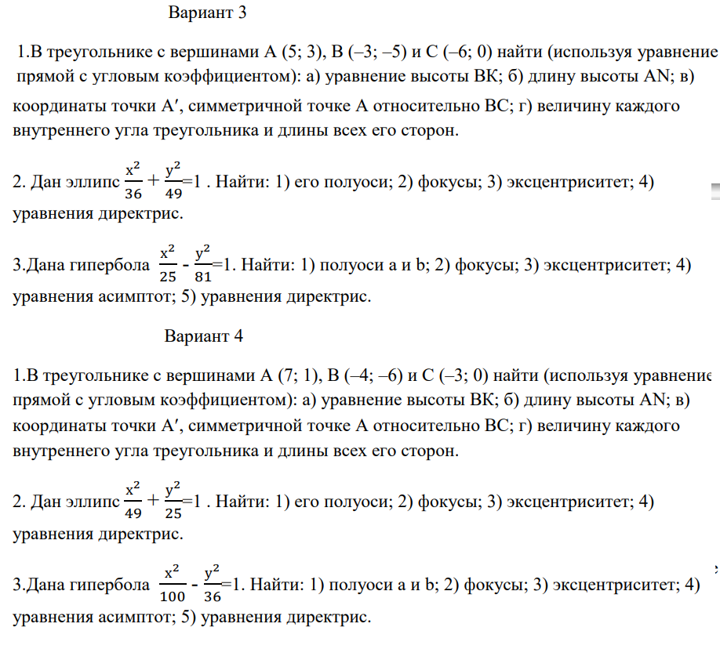

Критерии оценки:
оценка «5», если выполнены все задания, решение оформлено в соответствии с требованиями к оформлению, допускается 1 ошибка;
оценка «4», если выполнены все задания, решение оформлено в соответствии с требованиями к оформлению, допускается не более 4 ошибок;
оценка «3», если выполнено более половины заданий, решение оформлено в соответствии с требованиями к оформлению;
оценка «2», если выполнено менее половины заданий.

  - Варианты оценочных материалов промежуточному контролю.

Промежуточная аттестация проводится в форме комплексного зачета.

Вариант итоговой работы №1.
1.Решите уравнения в комплексных числах и изобразите полученные корни на графике:
$x^{2}-3x+8,5=0$;
2. Найти интервалы возрастания/убывания и экстремумы функции, промежутки выпуклости/вогнутости и точки перегиба
$y=\frac{x^{3}}{3}-\frac{5}{2}x^{2}+6x-1$
3.Найти экстремумы функции.
$$1)z=-4\left(x+y\right)-{3x}^{3}-{3y}^{6}$$
$$2)z=x^{6}-y^{3}+3xy-3$$
5.Вычислить площадь фигуры, ограниченной линиями (через вычисление определенного интеграла): $y=x-3 и осями координат$
6.
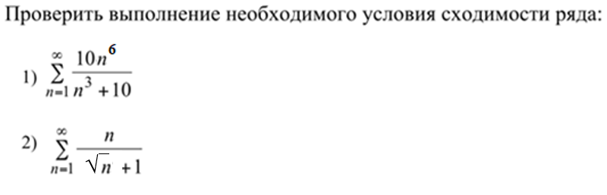
7.
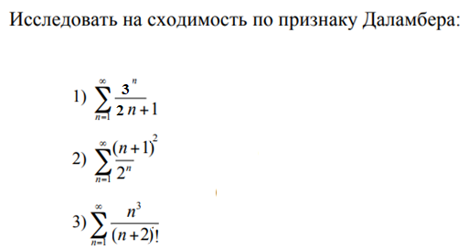
8.Предприятие имеет план производства продукции:№1-5000шт, №2-6000шт, №3-1000 шт
Затраты ресурсов на производство 1 единицы продукции каждого вида заданы таблицей:
Вид продукции | Тип ресурсов
 | I | II
№1 | 4 | 3
№2 | 2 | 1
№3 | 4 | 5

Найти общее количество ресурсов (каждого типа по отдельности) потраченное на осуществление плана матрицами!!!
9.
Затраты ресурсов на производство 1 единицы продукции каждого вида заданы таблицей:
Тип ресурсов | Вид продукции
 | №1 | №2 | №3 | Всего ресурсов
I | 7 | 2 | 3 | 13
II | 9 | 3 | 4 | 15
III | 5 | 1 | 3 | 14

Найти план производства продукции (сколько единиц продукции №1, №2, №3), чтобы не выйти за пределы ресурсов каждого типа.
10. Дана пирамида с вершинами в точках А1(-1;0;-3), А2(-1;2;1), А3(4;-1;0), А4(-1;0;6). Найти:
- длину ребра А2А3;
- косинус угла между ребрами А1А2 и А1А4;
- площадь грани А1А2А3
- объем пирамиды.
11. Написать каноническое уравнений окружности , координаты центра и радиус окружности.
$$x^{2}+y^{2}-4x+6y-17=0$$

12. Написать каноническое уравнений эллипса
$$4x^{2}+{36y}^{2}=144$$

Критерии оценки:
оценка «5», если выполнены все задания, решение оформлено в соответствии с требованиями к оформлению, допускается 1 ошибка;
оценка «4», если выполнены все задания, решение оформлено в соответствии с требованиями к оформлению, допускается не более 4 ошибок;
оценка «3», если выполнено более половины заданий, решение оформлено в соответствии с требованиями к оформлению;
оценка «2», если выполнено менее половины заданий.
Дифференцированный зачет проводится в письменной форме, но преподаватель имеет право задать дополнительные вопросы и дать дополнительное задание в рамках программы учебной дисциплины.

4. Перечень используемых материалов: оборудования и информационных источников
4.1 Основные источники
- Бардушкин, В. В. Математика. Элементы высшей математики: учебник: в 2 томах. Том 1 / В. В. Бардушкин, А. А. Прокофьев. — Москва: КУРС: ИНФРА-М, 2021. — 304 с. — (Среднее профессиональное образование). - ISBN 978-5-906923-05-9. - Текст: электронный. - URL: https://znanium.com/catalog/product/1235904 (дата обращения: 04.06.2021). – Режим доступа: по подписке.
- Бардушкин, В. В. Математика. Элементы высшей математики: учебник: в 2 томах. Том 2 / В. В. Бардушкин, А. А. Прокофьев. — Москва: КУРС: ИНФРА-М, 2021. — 368 с. — (Среднее профессиональное образование). - ISBN 978-5-906923-34-9. - Текст: электронный. - URL: https://znanium.com/catalog/product/1178146 (дата обращения: 04.06.2021). – Режим доступа: по подписке.
- Богомолов, Н. В. Математика: учебник для среднего профессионального образования / Н. В. Богомолов, П. И. Самойленко. — 5-е изд., перераб. и доп. — Москва: Издательство Юрайт, 2021. — 401 с. — (Профессиональное образование). — ISBN 978-5-534-07878-7. — Текст: электронный // Образовательная платформа Юрайт [сайт]. — URL: https://urait.ru/bcode/469433 (дата обращения: 04.06.2021).

4.2. Дополнительные источники
- Богомолов, Н. В. Математика. Задачи с решениями в 2 ч. Часть 1: учебное пособие для среднего профессионального образования / Н. В. Богомолов. — 2-е изд., испр. и доп. — Москва: Издательство Юрайт, 2021. — 439 с. — (Профессиональное образование). — ISBN 978-5-534-09108-3. — Текст: электронный // Образовательная платформа Юрайт [сайт]. — URL: https://urait.ru/bcode/470790 (дата обращения: 04.06.2021).
- Богомолов, Н. В. Математика. Задачи с решениями в 2 ч. Часть 2: учебное пособие для среднего профессионального образования / Н. В. Богомолов. — 2-е изд., испр. и доп. — Москва: Издательство Юрайт, 2021. — 320 с. — (Профессиональное образование). — ISBN 978-5-534-09135-9. — Текст: электронный // Образовательная платформа Юрайт [сайт]. — URL: https://urait.ru/bcode/470791 (дата обращения: 04.06.2021).
- Высшая математика: учебник и практикум для среднего профессионального образования / М. Б. Хрипунова [и др.]; под общей редакцией М. Б. Хрипуновой, И. И. Цыганок. — Москва: Издательство Юрайт, 2021. — 472 с. — (Профессиональное образование). — ISBN 978-5-534-01497-6. — Текст: электронный // Образовательная платформа Юрайт [сайт]. — URL: https://urait.ru/bcode/471507 (дата обращения: 04.06.2021).

4.3. Интернет-источники
- Электронная библиотечная система Znanium: сайт.- URL: https://znanium.com/ – Текст: электронный.
- Электронная библиотечная система Юрайт: сайт. - URL: https://urait.ru/ -Текс: электронный.

